VOL. 08 / 草原 DESTINATION SERIES
城市逃离·远征地图
从公路、沙地到石林，用坐标感组织一次向野而行
完整销售提案 × 远征地图 × 主题组合示意

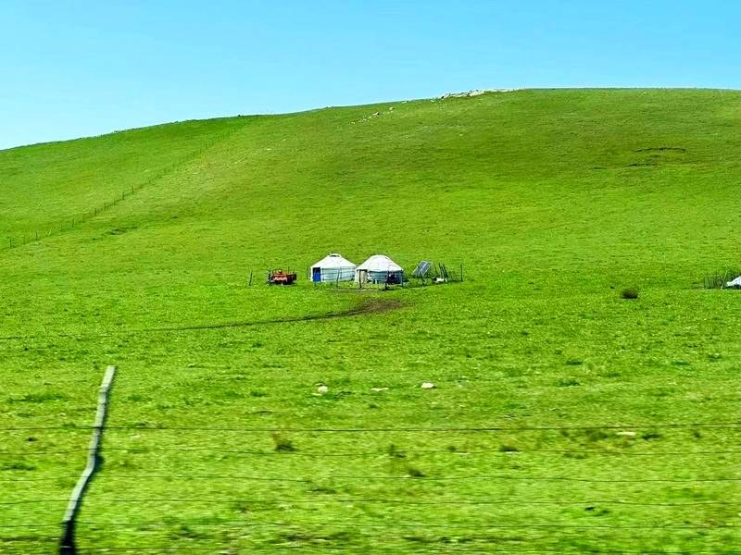
热阿线 / 达达线 · 黄岗峰 · 阿斯哈图石林 · 浑善达克沙地
本册用于主题组合与视觉样式预览；价格、日期、住宿、交通等动态信息均为待核实。

01 | 主题线路图  地点连线、每日颜色、交通距离与时间一图呈现

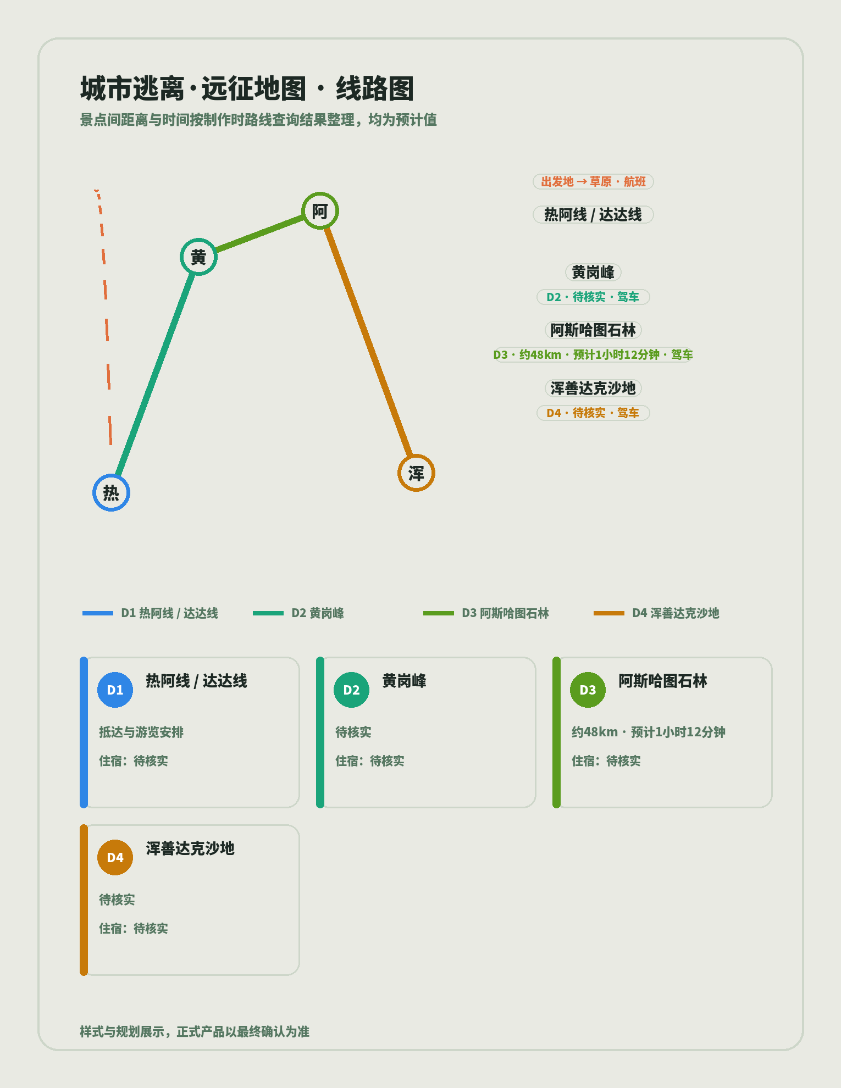
景点间距离与时间按制作时路线查询结果整理，均为预计值
每日线路与交通（原生可编辑）
天数 | 线路 | 交通 | 距离 / 时间 | 住宿
D1 | 热阿线 / 达达线 | 抵达日 | 待核实 | 待核实
D2 | 黄岗峰 | 驾车 | 待核实 | 待核实
D3 | 阿斯哈图石林 | 驾车 | 约48km · 预计1小时12分钟 | 待核实
D4 | 浑善达克沙地 | 驾车 | 待核实 | 待核实
样式与规划展示，正式产品以最终确认为准

02 | 景点章节  从本地景点资料提炼，保留事实边界

01 热阿线 / 达达线
两条网红自驾公路，针叶林与草原在车窗外交织，白桦林隧道、北疆花海、狼毒花与金莲花掀起色彩核爆。
资料时长：车览约2小时（对客前复核）

02 黄岗峰
海拔2029米，登顶可见巨型风车阵列，第四纪冰川遗迹，冰斗如天神凿刻的瞳孔，U形裂谷与冰碛石阵铺展成地质史诗。
资料时长：约1-2小时（对客前复核）
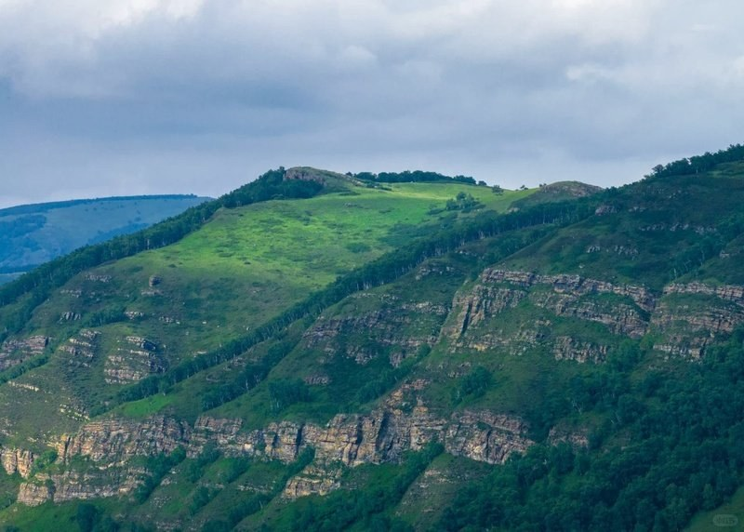

03 阿斯哈图石林
克什克腾世界地质公园核心景区，花岗岩峰林地貌奇特，形状各异如天工雕塑，是大自然的鬼斧神工之作。
资料时长：约2小时（对客前复核）
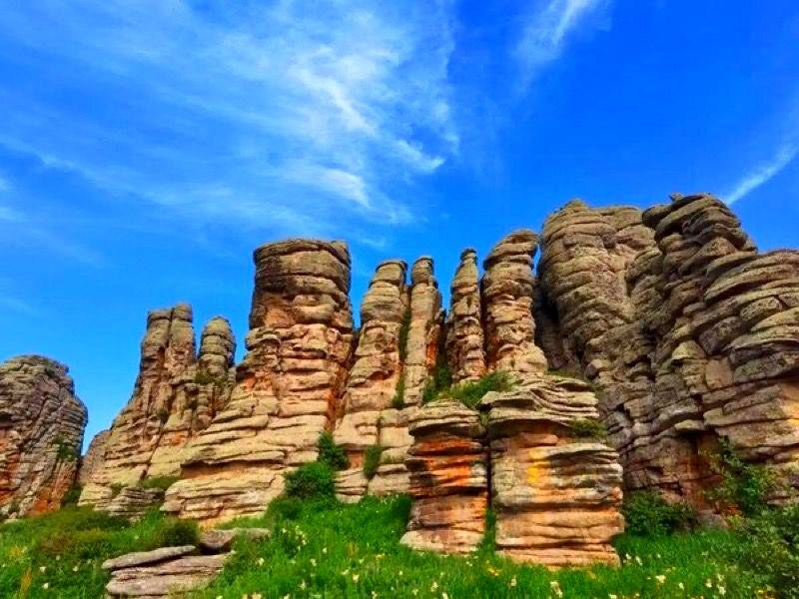

04 浑善达克沙地
距离北京最近的沙漠，沙丘连绵起伏。沙漠摆渡车穿越、冲沙尖叫体验、滑沙挑战、沙画创作、蒙古袍变装剧场，感受沙漠的暴力美学与温柔暗码。
资料时长：约半天（对客前复核）
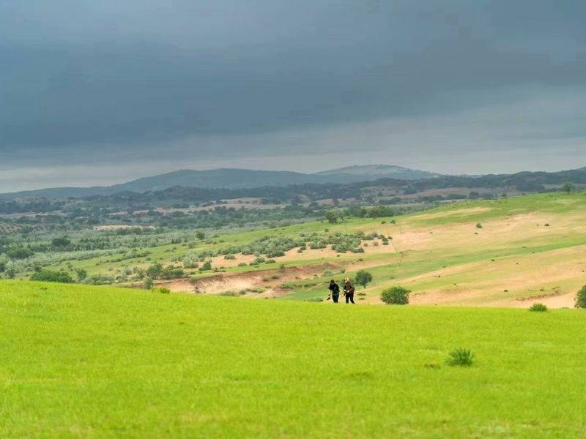

03 | 完整销售提案  场景信息只使用可确认内容，缺项不猜测

项目 | 当前内容
产品概览 | 从公路、沙地到石林，用坐标感组织一次向野而行
重点场景 | • 热阿线 / 达达线  • 黄岗峰  • 阿斯哈图石林  • 浑善达克沙地
行程状态 | 本批次仅验证主题组合与版式，正式每日行程待核实
交通 | 待核实
住宿 | 待核实
餐食 | 待核实
价格 | 待核实
费用包含 | 待核实
费用不含 | 待核实
下一步 | 正式班期、报价与联系方式待产品确认后补充

对客前核验清单
价格：待核实 ｜ 日期：待核实 ｜ 交通：待核实 ｜ 住宿：待核实 ｜ 餐食：待核实
门票与政策：待核实 ｜ 联系方式：待核实 ｜ 具体服务与资质：待核实
- 本页为主题组合与视觉样式预览，不代表已经形成可售班期。
- 价格、日期、住宿、交通、餐食、门票、联系方式和动态政策均须在对客前复核。

